ARTS-SPECTACLES
ENRIQUE VILA-MATAS
"JE SUIS UNE OEUVRE D'ART"
L'écrivain espagnol a été invité, en 2012, á participer á la Documenta (13), prestigieuse exposition d'art en Allemagne. Il raconte son expérience dans un roman irrésistible
PROPOS RECUEILLIS PAR DIDIER JACOB

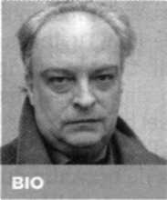
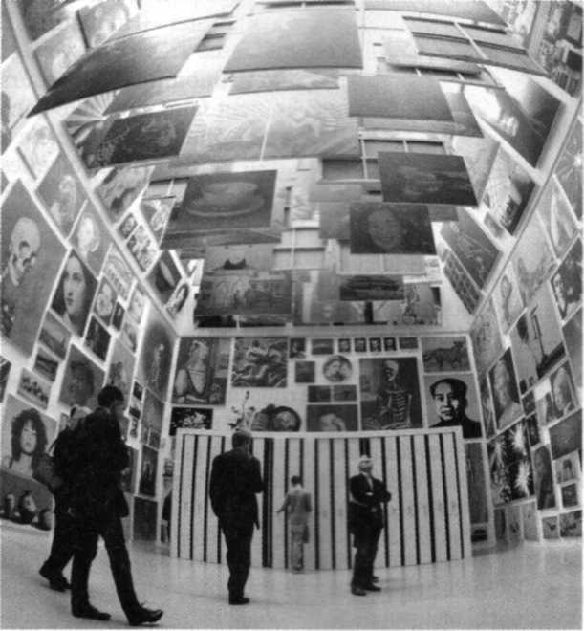
Impressions de Kassel, par Enrique Vila-Matas, traduit de l'espagnol par André Gabastou, Christian Bourgois éditeur, 360 p., 22 euros.
ENRIQUE VILA-MATAS
est l'auteur du « Mal de Montano » (prix Médicis étranger 2003), de « Bartleby et compagnie » et de « Paris ne finit jamáis », oü il livre les souvenirs de son séjour á Paris, dans les années1970.
A la Documenta. « Limited Art Project», deYanLei
C'est l'histoire d'un homme de lettres espagnol convié á participer á des séances d'écriture publiques dans le cadre de la prestigieuse foire d'art contemporain, la Documenta, qui se tient tous les cinq ans dans la lugubre ville de Kassel, en Allemagne. Pour Enrique Vila-Matas, le plus grand écrivain satirique de notre époque, c'est l'occasion de s'interroger sur la nature de l'art, question qui le taraude depuis toujours. II accepte. Mais il découvre bientôt qu'il devra se produire dans un restaurant chinois de la banlieue de la ville, le Dschingis Khan. Mauvaise blague? Vila-Matas s'exécute néanmoins, plusieurs jours de suite, alors que ni le public de la Documenta ni le propriétaire du restaurant lui-même n'ont été mis au courant par les organisateurs. Le romancier catalan, transformé en acteur d'une improbable installation, raconte son aventure dans un roman diabolique, où l'art contemporain passe un mauvais quart d'heure. Interview.
Le Nouvel Observateur Comment est née l'idée du livre ?
Enrique Vila-Matas J'ai été invité en tant qu'écrivain avant-gardiste á la Documenta de Kassel, la grande manifestation artistique qui m'avait tant fasciné dans les années 1970. J'étais loin d'imaginer que j'y participerais un jour, n'étant pas peintre ou plasticien. J'ai donc donné mon accord avec enthousiasme, mais on m'a alors expliqué ce qu'on attendait de moi: que je passe tous les jours quelques heures á écrire dans un restaurant chinois, dont le nom me terrifiait. Le restaurant était situé dans la banlieue de Kassel. Au fond du recoin où je devais m'asseoir pour écrire, il y avait un vase de fleurs et un carton jaune sur lequel on pouvait lire:« Ecrivain en résidence ». Heureusement, personne n'a su que j'étais là-bas, et il n'y a pas eu de public. Comment se sont déroulées ces séances d'écriture publiques ? La première fois que j'y suis allé, j'ai pris un bus, il pleuvait, et le bus s'est arrêté devant le restaurant. Je n'ai pas pu descendre tellement c'était atroce. Alors, j’ai fait plusieurs tours en bus et, deux heures après, j'ai fini par descendre. J'avais l'impression d'être un personnage de Wim Wenders. Je suis entré dans le restaurant, et une Allemande très grosse s'est mise á crier en anglais : « Writer! Writer!» J'y suis revenu cinq jours de suite, mais comme ca n'a eu aucun succès, j'ai fini par y aller de moins en moins. II y avait aussi Mario Bellatin, l'écrivain mexicain, et Marie Darrieussecq. Aux yeux du patron, nous étions des clients comme les autres.
Dans le livre, vous jetez un regard á la fois amusée e t fasciné sur l'avant-garde artistique dont vous avez eu un aperçu á Kassel...
Oui, j'ai toujours éprouvé de la curiosité pour l'avant-garde, Duchamp notamment. A cette époque, l'art était valorisé, au centre de tout. Ce n'est plus le cas aujourd'hui. Ecrire ce livre, c'était pour moi une manière d'inviter les gens á une réflexion sur la crise européenne actuelle, en leur disant: replaçons l'art au centre, c'est la seule réponse á la crise. Même si l'art peut dérouter, il permet d'accéder á la métaphysique. Alors parfois, on n'y comprend rien, mais ca m'intéressait aussi de ne rien comprendre. Et puis, tout n'était pas si horrible dans ce que j'ai vu. Vous-même, vous vous considérez comme un écrivain d'avant-garde ? En tout cas, j'aimerais beaucoup passer pour tel. Mais tout le monde s'en vante aujourd'hui. Le problème, c'est qu'il faut le démontrer. Or, des dizaines d'années sont nécessaires pour le vérifier. Pour moi, fuir l'art conventionnel a toujours été crucial. Trouver de nouvelles phrases, éviter de répéter celles que tout le monde répète. Le Nouveau Roman est très décrié aujourd'hui, mais il m'a beaucoup aidé. Après ce livre, vous allez peut-être devenir un habitué des foires d'art contemporain?
On m'a invité au nouveau Centre García Lorca de Grenade. C'est Laura García Lorca, la nièce de l'écrivain, qui dirige ce centre. Ce sera l'année prochaine. Ecrire est très solitaire. L'art permet d'aller vers les autres. «Impressions de Kassel »est votre livre le plus optimiste ? Je crois. II y a la crise, mais il faut en sortir. Après beaucoup de livres désespérés, j'ai eu envié d'une nouvelle gaieté. C'est un peu comme si j'avais été sous l´emprise de l'alcool ou de la drogue, sauf que c'est l'art qui était ma drogue. ■

LE NOUVEL OBSERVATEUR 7 AOÚT 2014 - N° 2596
70

